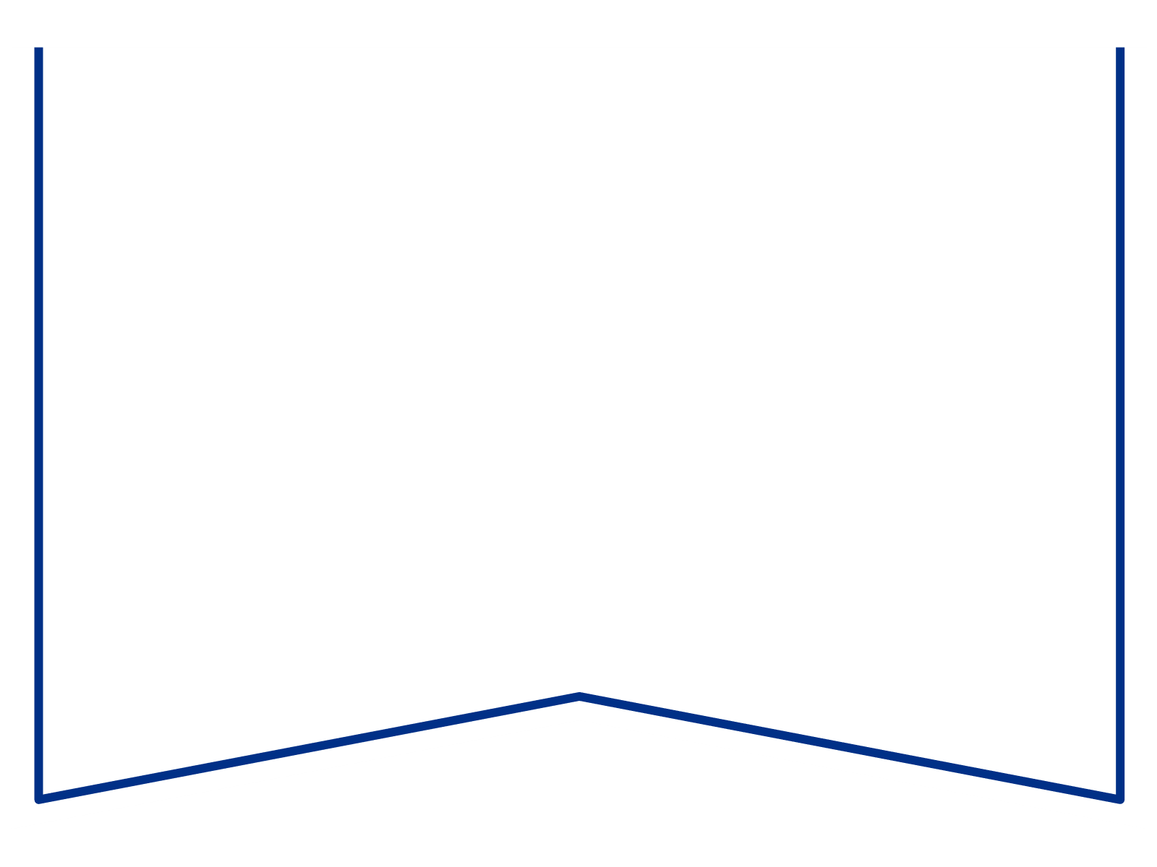

|  |  |
| --- | --- |
| Maksejõuetuse teenistus  E-post: info@konkurentsiamet.ee | 09.05.2025  Tsiviilasi nr 2-24-19730 |

**Ettepanek avalikuks uurimiseks**

Harju Maakohtu menetluses on KWOTA OÜ pankrotiavaldus. Kohus tegi 06.03.2025 võlgnikule, võlausaldajatele ja kolmandatele isikutele ettepaneku tasuda pankrotiavalduse menetluse raugemise vältimiseks 4000 eurot tähtajaga 21.03.2025. Kohus pikendas 24.03.2025 kohtumäärusega deposiidi tasumise tähtaega kuni 04.04.2025. Teade avaldati Ametlikes Teadaannetes 24.03.2025. Deposiiti tasutud ei ole.

KWOTA OÜ oli *SaaS*-platvorm, mis võimaldas materjalitootjatel valideerida, jälgida ja kaubelda materjalide ringlussevõtu suurendamisest tulenevaid tõendatud CO₂ heitkoguste vähendusi. Platvorm pakkus täielikku tarneahela läbipaistvust ning toetas regulatsioone nagu CBAM ja EPR, aidates ettevõtetel saavutada oma keskkonnaeesmärke ja parandada süsinikujalajälge. Ajutise halduri esitatud aruande kohaselt on võlgnikul kohustusi ca 707 496,25 eurot ja vara ca 3 000 eurot (kasutatud kontoritehnika ja -sisustus). Kuigi raamatupidamises on kajastatud immateriaalne põhivara 448 378,83 eurot (peamiselt arvutitarkvara), siis halduri hinnangul on selle realiseerimine ebatõenäoline ning turuväärtus puudub. Kohustustest ca 500 000 eurot moodustavad kohustused investorite ees. Ajutine pankrotihaldur ei ole tuvastanud võlgniku maksejõuetuse põhjusena raske juhtimisvea olemasolu või kuriteo tunnustega teo toimepanemist. KWOTA OÜ ärimudel tugines kasvu rahastamiseks investeeringutele, kuid keerulises majanduskeskkonnas ei õnnestunud vajalikul hetkel lisakapitali kaasata. Maksejõuetuse põhjuseks on eelkõige äriplaani ebaõnnestumine ning innovatiivse tarkvaralahenduse jätkusuutliku turundamise ja majandamise ebaõnnestumine tänastes majandustingimustes.

**Kohus teeb Teile PankrS § 30 lg 5 alusel ettepaneku esitada avaldus võlgniku pankrotimenetluse läbiviimiseks avaliku uurimisena. Avaldus palun esitada hiljemalt 09.06.2025.**

Lugupidamisega

/*allkirjastatud digitaalselt*/

Priit Lember

Kohtunik